GAME SHOOTING BLOCK MENGGUNAKAN
CONSTRUCT 3
LAPORAN PROJECT WORK
Laporan ini di buat sebagai syarat untuk mengikuti
Praktik Kerja Lapangan (PKL) dan Uji Sertifikasi Kompetensi (USK)



Oleh
FAIRUZ ALDIANSYAH PRABOWO
10243798/0092000560
XI RPL 1

Rekayasa Perangkat Lunak
PENGEMBANGAN PERANGKAT LUNAK DAN GIM
SMK ADI SANGGORO
Tahun Ajaran 2025/2026

GAME SHOOTING BLOCK MENGGUNAKAN

CONSTRUCT 3
LAPORAN PROJECT WORK
Laporan ini di buat sebagai syarat untuk mengikuti
Praktik Kerja Lapangan (PKL) dan Uji Sertifikat Kompetensi (USK)

Oleh
FAIRUZ ALDIANSYAH PRABOWO
10243798/0092000560
XI RPL 1

Rekayasa Perangkat Lunak
PENGEMBANGAN PERANGKAT LUNAK DAN GIM
SMK ADI SANGGORO
Tahun Ajaran 2025/2026

LEMBAR PENGUJIAN PROJECT WORK
GAME SHOOTING BLOCK
GAME ARCADE BRICK BREAKER 2D MENGGUNAKAN CONSTRUCT 3
OLEH
FAIRUZ ALDIANSYAH PRABOWO
10243798 / 0092000560
XI RPL 1
Laporan ini telah diuji pada sidang Project Work, yang dilaksanakan pada:
Hari : Rabu
Tanggal : 20 Mei 2026
Tempat : SMK Adi Sanggoro Bogor
Daftar Penguji Sidang Project Work:
Penguji 1 : Raden Rista Wulansari, S.T., Gr. ...................................
Penguji 2 : Ir. Supadi ...................................

LEMBAR PENGESAHAN PROJECT WORK
GAME SHOOTING BLOCK MENGGUNAKAN CONSTRUCT 3
OLEH
FAIRUZ ALDIANSYAH PRABOWO
10243798 / 0092000560
XI RPL 1
Tanggal Pengesahan: 20 Mei 2026
Diperiksa dan disetujui oleh:
Guru Pembimbing Project Work,
Arianda Septian, S.Kom.
Disahkan oleh:
Kepala Program Keahlian PPLG - RPL,
Raden Rista Wulansari, S.T., Gr.
Mengetahui,
Kepala SMK Adi Sanggoro Bogor,
Ade Reza Haryanto, S.T., Gr.

ABSTRAK
GAME SHOOTING BLOCK MENGGUNAKAN CONSTRUCT 3
OLEH
FAIRUZ ALDIANSYAH PRABOWO
10243798 / 0092000560
Perkembangan teknologi digital yang pesat mendorong meningkatnya kebutuhan akan pengembangan perangkat lunak dan gim yang kreatif serta interaktif. Project Work ini bertujuan untuk merancang dan mengembangkan sebuah permainan dua dimensi (2D) berjudul Game Shooting Block menggunakan game engine Construct 3. Proyek ini berkaitan erat dengan standar kompetensi pada program keahlian Pengembangan Perangkat Lunak dan Gim (PPLG) yang menekankan kecakapan dalam merancang logika pemrograman, memodelkan sistem, serta mengimplementasikan aplikasi berbasis interaktif.
Game Shooting Block merupakan permainan arcade berbasis web yang mengadopsi mekanisme klasik brick breaker, di mana pemain mengendalikan papan pemantul (paddle) secara horizontal untuk memantulkan bola penghancur blok rintangan guna mengumpulkan skor setinggi-tingginya. Proses pengembangan gim menerapkan metodologi Software Development Life Cycle (SDLC) yang mencakup analisis kebutuhan, perancangan antarmuka dan aset di Canva, implementasi logika visual scripting pada Event Sheet Construct 3, serta pengujian fungsionalitas menggunakan Black Box Testing. Komponen teknis utama yang diterapkan meliputi kontrol paddle, pantulan bola dengan behavior Bullet, mekanisme ketahanan balok dua tahap (two-hit brick), deteksi sensor batas bawah arena, sistem skor dinamis, dan pengelolaan menu jeda (pause menu).
Hasil dari Project Work ini membuktikan bahwa Construct 3 merupakan platform yang sangat efektif dan efisien untuk memproduksi gim 2D berkualitas tinggi tanpa memerlukan pengkodean baris manual yang rumit. Selain menghasilkan produk gim interaktif yang stabil dan responsif, proyek ini secara signifikan meningkatkan kompetensi Penulis dalam penguasaan logika algoritma, desain antarmuka pengguna (UI), pengujian perangkat lunak, serta penyusunan dokumentasi teknis yang terstruktur.
Kata Kunci: Game 2D, Shooting Block, Construct 3, Brick Breaker, SDLC, Black Box Testing, PPLG.

ABSTRACT
SHOOTING BLOCK GAME USING CONSTRUCT 3
BY
FAIRUZ ALDIANSYAH PRABOWO
10243798 / 0092000560
The rapid evolution of digital technology has continuously accelerated the demand for creative and interactive software and game development. This Project Work aims to design and develop a two-dimensional (2D) game titled Shooting Block Game using the Construct 3 game engine. This project directly aligns with the core vocational competencies of the Software and Game Development (PPLG) major, which emphasizes proficiency in system modeling, algorithmic programming logic, and interactive application deployment.
The Shooting Block Game is a 2D web-based arcade game adopting the classic brick breaker mechanics, where players control a horizontal paddle to bounce a ball and destroy obstacle blocks to achieve the highest possible score. The development workflow incorporates the Software Development Life Cycle (SDLC) framework, covering requirement analysis, UI asset design in Canva, gameplay logic implementation using Construct 3 Event Sheets, and functional validation via Black Box Testing. Core technical aspects include paddle horizontal movement controls, ball bounce physics using the Bullet behavior, a two-hit brick durability system, bottom boundary sensor detection for game-over triggers, score calculation, and pause menu management.
The outcome of this Project Work demonstrates that Construct 3 is a highly reliable and efficient engine for developing robust 2D games with intuitive event-driven architectures. Beyond delivering an engaging and playable web game, this project successfully enhances the author's practical competencies in algorithmic reasoning, graphical interface design, software testing methodologies, and rigorous technical documentation.
Keywords: 2D Game, Shooting Block, Construct 3, Brick Breaker, SDLC, Black Box Testing, PPLG.

PEDOMAN PENGGUNAAN PROJECT WORK
Project Work ini tidak dipublikasikan, terdaftar dan tersedia di perpustakaan SMK Adi Sanggoro untuk Program Keahlian Pengembangan Perangkat Lunak dan Gim (PPLG), Konsentrasi Keahlian Rekayasa Perangkat Lunak (RPL). Karya ini terbuka untuk umum dengan ketentuan bahwa hak cipta sepenuhnya berada pada Penulis dengan tetap mengikuti aturan dan regulasi akademik yang berlaku di SMK Adi Sanggoro.
Pencatatan atau pengutipan sebagian isi laporan diperkenankan hanya untuk keperluan ilmiah, pendidikan, atau referensi non-komersial, dengan kewajiban mencantumkan sumber aslinya secara lengkap. Memperbanyak, mencetak ulang, atau menerbitkan sebagian maupun seluruh isi laporan Project Work ini harus mendapatkan izin tertulis dari Kepala Program Keahlian PPLG - RPL SMK Adi Sanggoro, dengan mengetahui Kepala SMK Adi Sanggoro.
PERUNTUKAN
Laporan Project Work ini Penulis persembahkan dengan penuh rasa hormat, bakti, dan syukur yang mendalam kepada:
1. Kedua Orang Tua tercinta dan keluarga besar yang senantiasa memanjatkan doa tulus, memberikan dorongan moril, serta pengorbanan materil yang tiada henti sepanjang masa pendidikan Penulis.
2. Bapak Ade Reza Haryanto, S.T., Gr., selaku Kepala SMK Adi Sanggoro, dan Ibu Raden Rista Wulansari, S.T., Gr., selaku Kepala Program Keahlian PPLG - RPL atas bimbingan, fasilitas, dan motivasi yang diberikan.
3. Bapak Arianda Septian, S.Kom., selaku Guru Pembimbing Project Work yang telah meluangkan waktu dan pemikirannya dalam memberikan bimbingan teknis terarah hingga proyek ini dapat terselesaikan dengan optimal.
4. Bapak dan Ibu Guru Penguji yang telah memberikan masukan, evaluasi, dan saran-saran konstruktif bagi penyempurnaan karya ini.
5. Sahabat-sahabat seperjuangan kelas XI RPL 1 SMK Adi Sanggoro yang senantiasa saling mendukung, berkolaborasi, dan berbagi semangat dalam menuntaskan Project Work ini.

KATA PENGANTAR
Puji dan syukur senantiasa Penulis panjatkan ke hadirat Allah SWT atas limpahan rahmat, taufik, serta karunia-Nya, sehingga Penulis dapat menyelesaikan laporan Project Work berjudul "GAME SHOOTING BLOCK MENGGUNAKAN CONSTRUCT 3" ini tepat pada waktunya. Penulisan laporan ini merupakan salah satu syarat akademis wajib bagi siswa Program Keahlian Pengembangan Perangkat Lunak dan Gim (PPLG) di SMK Adi Sanggoro sebelum melaksanakan Praktik Kerja Lapangan (PKL) dan Uji Sertifikasi Kompetensi (USK).
Penyusunan laporan ini dapat terwujud berkat bantuan, bimbingan, serta dorongan moral dari berbagai pihak. Oleh karena itu, melalui kesempatan ini Penulis ingin menyampaikan ucapan terima kasih yang tulus dan sebesar-besarnya kepada:
1. Bapak Ade Reza Haryanto, S.T., Gr., selaku Kepala SMK Adi Sanggoro Bogor.
2. Ibu Raden Rista Wulansari, S.T., Gr., selaku Kepala Program Keahlian PPLG - RPL yang senantiasa memberikan arahan dan bimbingan terbaik.
3. Bapak Arianda Septian, S.Kom., selaku Guru Pembimbing Project Work yang telah memberikan arahan, motivasi, serta bimbingan teknis yang sangat berharga selama proses pembuatan gim dan penulisan laporan ini.
4. Seluruh Dewan Guru dan Tenaga Kependidikan SMK Adi Sanggoro yang telah mendidik dan membekali Penulis dengan berbagai ilmu pengetahuan yang bermanfaat.
5. Bapak dan Ibu Guru Penguji Sidang Project Work atas saran dan masukan yang membangun.
6. Kedua Orang Tua tercinta yang tak pernah lelah mendoakan, mendukung, dan memberikan motivasi terbaik kepada Penulis.
7. Rekan-rekan siswa kelas XI RPL 1 serta semua pihak yang telah membantu secara langsung maupun tidak langsung dalam penyelesaian laporan ini.
Penulis menyadari sepenuhnya bahwa laporan ini masih memiliki keterbatasan dan kekurangan. Oleh karena itu, Penulis senantiasa terbuka menerima kritik dan saran yang membangun dari pembaca demi perbaikan dan pengembangan karya di masa yang akan datang. Akhir kata, semoga laporan ini dapat memberikan manfaat nyata bagi pembaca dan memperkaya wawasan dalam bidang pengembangan perangkat lunak dan gim.
Bogor, 20 Mei 2026
Penulis,
FAIRUZ ALDIANSYAH PRABOWO

DAFTAR ISI
Halaman
LEMBAR PENGUJIAN PROJECT WORK ii
LEMBAR PENGESAHAN PROJECT WORK iii
ABSTRAK iv
ABSTRACT v
PEDOMAN PENGGUNAAN PROJECT WORK vi
PERUNTUKAN vii
KATA PENGANTAR viii
DAFTAR ISI ix
DAFTAR LAMPIRAN xi
DAFTAR GAMBAR xii
DAFTAR TABEL xiii
DAFTAR SINGKATAN xiv
BAB I PENDAHULUAN 1
1.1 Latar Belakang 1
1.2 Tujuan dan Manfaat 2
1.2.1 Tujuan 2
1.2.2 Manfaat 2
1.3 Metode dan Teknik Penyusunan Laporan 3
1.3.1 Metode 3
1.3.2 Teknik Pengumpulan Data 3
BAB II TINJAUAN PUSTAKA 4
2.1 Game Shooting Block 4
2.2 Pengertian Game 4
2.3 Construct 3 5
2.4 Visual Scripting (Event Sheet) 5
2.5 Canva 6
2.6 Unified Modeling Language (UML) dan Pemodelan Sistem 6
2.7 Activity Diagram 7
2.8 Flowchart 8
2.9 Data Flow Diagram (DFD) 9
2.10 Use Case Diagram 10
BAB III HASIL DAN PEMBAHASAN 11
3.1 Hasil Pembuatan Project Work 11
3.2 Pembahasan 14
3.2.1 Informasi Software Dan Hardware Yang Digunakan 14
3.2.2 Waktu Pelaksanaan Pembuatan Project Work 15
3.2.3 Langkah-langkah Pembuatan Game Project Work 16
3.2.4 Tahapan Pengembangan Sistem (SDLC) dan Pengujian 18
3.2.4.1 Analisis Kebutuhan 18
3.2.4.2 Desain Sistem dan Antarmuka Grafis 19
3.2.4.3 Implementasi Mekanisme Permainan 19
3.2.4.4 Uji Coba Sistem (Black Box Testing) 21
3.2.4.5 Pemeliharaan Sistem (Maintenance) 23
3.2.5 Langkah-langkah Pembuatan Installer dan Pengemasan Berkas Proyek 24
3.2.6 Hasil Evaluasi Akhir Project Work 26
BAB IV KESIMPULAN DAN SARAN 28
4.1 Kesimpulan 28
4.2 Saran 29
DAFTAR PUSTAKA 30
DAFTAR RIWAYAT HIDUP 31
LAMPIRAN-LAMPIRAN 33

DAFTAR LAMPIRAN
Halaman
Lampiran 1. Diagram Navigasi 33
Lampiran 2. Flowchart Sistem Permainan 34
Lampiran 3. Data Flow Diagram (DFD) 35
Lampiran 4. Use Case Diagram 36
Lampiran 5. Activity Diagram 37
Lampiran 6. Tabel Daftar Asset Permainan 38
Lampiran 7. Algoritma Permainan 40
Lampiran 8. Pseudocode Permainan 41
Lampiran 9. Event Sheet Construct 3 42

DAFTAR GAMBAR
Halaman
Gambar 1. Halaman Main Menu 12
Gambar 2. Halaman Gameplay Level 1 12
Gambar 3. Halaman Gameplay Level 2 13
Gambar 4. Halaman Pause Menu 13
Gambar 5. Tampilan Utama Construct 3 di Browser 16
Gambar 6. Pengaturan Ukuran dan Nama Proyek Baru 17
Gambar 7. Halaman Lembar Kerja dan Mulai Pembuatan Game 17
Gambar 8. Pengemasan Berkas Proyek Melalui Menu Tambah Arsip 25
Gambar 9. Konfigurasi Pembuatan Berkas Installer ZIP 25

DAFTAR TABEL
Halaman
Tabel 1. Simbol Activity Diagram 7
Tabel 2. Simbol Flowchart 8
Tabel 3. Simbol Data Flow Diagram (DFD) 9
Tabel 4. Simbol Use Case Diagram 10
Tabel 5. Software yang Digunakan 14
Tabel 6. Hardware yang Digunakan 14
Tabel 7. Waktu Pelaksanaan Pembuatan Project Work 15
Tabel 8. Pelaksanaan Riset dan Pengembangan Game Shooting Block 18
Tabel 9. Pengujian Black Box Testing Game Shooting Block 21

DAFTAR SINGKATAN
SINGKATAN | KEPANJANGAN
SMK | Sekolah Menengah Kejuruan
PKL | Praktik Kerja Lapangan
USK | Uji Sertifikasi Kompetensi
RPL | Rekayasa Perangkat Lunak
PPLG | Pengembangan Perangkat Lunak dan Gim
S.Kom. | Sarjana Komputer
S.T. | Sarjana Teknik
Gr. | Guru Profesional
DFD | Data Flow Diagram
UML | Unified Modeling Language
HTML5 | HyperText Markup Language 5
SDLC | Software Development Life Cycle
2D | Two-Dimensional (Dua Dimensi)
UI | User Interface (Antarmuka Pengguna)
BGM | Background Music (Musik Latar)
SFX | Sound Effects (Efek Suara)

BAB I
PENDAHULUAN
1.1 Latar Belakang
Perkembangan ilmu teknologi informasi dan industri kreatif digital saat ini melaju dengan sangat pesat. Salah satu cabang industri perangkat lunak yang mengalami pertumbuhan signifikan adalah industri pengembangan gim (game development), terutama pada genre gim dua dimensi (2D). Meskipun teknologi grafis tiga dimensi (3D) telah berkembang maju, gim 2D tetap mempertahankan eksistensi dan daya tariknya yang tinggi bagi berbagai kalangan pengguna. Hal ini dikarenakan gim 2D menyajikan kesederhanaan kontrol, daya aksesibilitas yang cepat, performa komputasi yang ringan, serta mekanisme permainan (gameplay) yang menguji konsentrasi, refleks, dan ketangkasan pemain secara intensif.
Bagi peserta didik di Sekolah Menengah Kejuruan (SMK), khususnya pada Konsentrasi Keahlian Rekayasa Perangkat Lunak (RPL), Program Keahlian Pengembangan Perangkat Lunak dan Gim (PPLG) SMK Adi Sanggoro, pelaksanaan kegiatan Project Work (PW) merupakan sarana fundamental untuk mengintegrasikan seluruh pemahaman teoritis ke dalam wujud implementasi nyata. Kegiatan ini menjadi tolok ukur kesiapan kompetensi siswa sebelum diterjunkan ke dunia industri melalui Praktik Kerja Lapangan (PKL) serta menghadapi Uji Sertifikasi Kompetensi (USK). Melalui pembuatan proyek mandiri, siswa dituntut mampu melalui siklus hidup pengembangan perangkat lunak secara profesional, mulai dari penemuan konsep, pemodelan sistem, desain grafis antarmuka, pemrograman logika, hingga pengujian fungsional.
Berdasarkan landasan pemikiran tersebut, Penulis merancang dan mengembangkan sebuah gim arcade 2D interaktif bertajuk "Game Shooting Block" dengan memanfaatkan game engine modern Construct 3. Gim ini mengadopsi mekanisme klasik brick breaker yang telah dimodifikasi, di mana pemain bertugas mengontrol sebuah papan pemantul (paddle) untuk mengarahkan laju bola agar memecahkan susunan balok rintangan. Inovasi mekanik yang diusung meliputi balok berketahanan ganda (two-hit brick) yang menuntut dua kali benturan sebelum hancur, peningkatan kecepatan bola secara adaptif, variasi desain rintangan antar level, serta sistem batas jatuh bola yang menuntut fokus tinggi dari pemain.
Pengembangan proyek ini didokumentasikan ke dalam laporan Project Work yang disusun secara ilmiah, sistematis, dan terperinci. Dokumentasi ini diharapkan tidak hanya menjadi bukti kelulusan akademis, tetapi juga menjadi referensi pembelajaran yang bermanfaat dalam rekayasa gim 2D berbasis HTML5.
1.2 Tujuan dan Manfaat
1.2.1 Tujuan
Tujuan yang hendak dicapai dalam pelaksanaan Project Work ini adalah sebagai berikut:
1. Merancang dan merealisasikan gim arcade 2D "Shooting Block" dengan menerapkan arsitektur visual scripting pada engine Construct 3.
2. Mengimplementasikan konsep rekayasa perangkat lunak melalui perancangan diagram alir sistem, pemodelan Unified Modeling Language (UML), dan diagram aliran data (DFD).
3. Mengembangkan mekanisme gameplay yang adaptif dan interaktif, meliputi kontrol paddle horizontal, kalkulasi pantulan bola, ketahanan balok bertingkat, dan menu jeda.
4. Melakukan verifikasi dan pengujian fungsionalitas sistem secara menyeluruh melalui metode Black Box Testing guna memastikan kestabilan gim.
5. Menghasilkan produk gim berbasis web (HTML5) yang dapat dieksekusi secara mulus pada peramban web dan dapat dikemas sebagai installer mandiri.
1.2.2 Manfaat
Adapun manfaat yang diperoleh dari penyusunan Project Work ini mencakup beberapa dimensi:
1. Bagi Penulis: Memperdalam pemahaman teknis dalam rancang bangun perangkat lunak gim, mengasah logika berpikir komputasional, melatih ketelitian dalam pemecahan masalah (debugging), serta meningkatkan kesiapan kompetensi menjelang PKL dan USK.
2. Bagi Sekolah (SMK Adi Sanggoro): Menjadi representasi nyata atas capaian mutu pembelajaran di jurusan PPLG - RPL serta memperkaya khazanah portofolio proyek perangkat lunak siswa yang terdokumentasi rapi.
3. Bagi Pengguna / Pemain: Menyajikan media rekreasi digital yang menghibur, melatih konsentrasi, serta meningkatkan daya refleks motorik melalui mekanisme permainan arcade yang kompetitif.
1.3 Metode dan Teknik Penyusunan Laporan
1.3.1 Metode
Metode yang diterapkan dalam penyusunan laporan Project Work ini adalah metode deskriptif kualitatif yang dikombinasikan dengan pendekatan rekayasa perangkat lunak Software Development Life Cycle (SDLC). Penulis memaparkan setiap tahapan perancangan secara sistematis dan terstruktur berdasarkan fakta eksperimen langsung di lapangan, mulai dari analisis kebutuhan sistem, pembuatan desain visual antarmuka, implementasi logika pada lembar event (event sheet), pengujian fitur, hingga proses pengemasan berkas proyek.
1.3.2 Teknik Pengumpulan Data
Guna menunjang keabsahan data dan kesempurnaan laporan, Penulis memanfaatkan beberapa teknik pengumpulan informasi, antara lain:
1. Studi Literatur (Kepustakaan): Melakukan penelaahan mendalam terhadap buku referensi rekayasa perangkat lunak, jurnal ilmiah perancangan sistem informasi, dokumentasi teknis resmi Construct 3, serta literatur standar notasi diagram UML.
2. Observasi dan Eksperimen Mandiri: Melakukan pengamatan komparatif terhadap mekanik gim arcade sejenis (brick breaker), melakukan eksplorasi aset visual menggunakan Canva, serta bereksperimen menguji responsivitas behavior pada lingkungan kerja Construct 3.

BAB II
TINJAUAN PUSTAKA
2.1 Game Shooting Block
Game Shooting Block adalah jenis permainan interaktif bergenre arcade yang memadukan unsur ketangkasan, akurasi, dan strategi pemantulan bola. Secara mendasar, gim ini mengadopsi mekanisme klasik brick breaker yang pertama kali dipopulerkan oleh gim arkade legendaris Breakout. Pada Shooting Block, pemain mengendalikan sebuah papan pemantul (paddle) yang bergerak secara horizontal di bagian bawah layar untuk mencegah bola jatuh keluar arena, sekaligus mengarahkannya agar membentur dan menghancurkan susunan balok (blocks) di area atas. Gim ini diperkaya dengan inovasi balok berkekuatan dua pukulan (two-hit brick), di mana balok pertama kali terkena benturan akan mengalami keretakan tekstur (cracked sprite) sebelum akhirnya pecah sempurna pada benturan kedua dan menambahkan perolehan skor pemain.
2.2 Pengertian Game
Gim (game) dalam konteks ilmu komputer merupakan program aplikasi perangkat lunak interaktif yang dirancang untuk memberikan rekreasi, simulasi, maupun sarana edukasi bagi penggunanya. Menurut para ahli rekayasa gim, sebuah permainan tersusun atas sekumpulan elemen fundamental yang saling mengikat, meliputi aturan (rules), tujuan yang ingin dicapai (goals), tantangan yang adaptif (challenges), mekanisme umpan balik (feedback loop), dan interaktivitas. Gim yang dirancang secara baik mampu merangsang daya konsentrasi, ketangkasan motorik, serta kemampuan pemecahan masalah secara terstruktur.
2.3 Construct 3
Construct 3 adalah sebuah game engine berbasis web modern yang dikembangkan oleh Scirra Ltd. Engine ini didesain khusus untuk pengembangan gim 2D multiplatform berbasis teknologi web standar seperti HTML5, WebGL, dan Web Audio API. Keunggulan utama Construct 3 terletak pada lingkungan kerjanya yang fleksibel (dapat dijalankan langsung melalui peramban web modern tanpa instalasi rumit), fitur rendering performa tinggi, serta integrasi visual scripting yang memungkinkan pembuatan gim secara cepat tanpa perlu menulis sintaks kode program tekstual yang panjang. Construct 3 juga mendukung proses ekspor proyek ke berbagai format, termasuk web application, desktop executable, maupun mobile package.
2.4 Visual Scripting (Event Sheet)
Visual Scripting pada Construct 3 diimplementasikan melalui sistem Event Sheet. Sistem ini menggantikan paradigma pengkodean manual dengan struktur logika deklaratif berbasis visual. Event Sheet tersusun atas tiga komponen hierarkis utama:
1. Events: Blok penentu momen pemicu logika tertentu saat gim dieksekusi.
2. Conditions: Kondisi atau kriteria logis yang harus terpenuhi agar instruksi dapat dijalankan (misalnya: benturan objek bola dengan balok).
3. Actions: Serangkaian tindakan atau perintah eksekutif yang dijalankan ketika conditions terpenuhi (misalnya: mengubah frame balok, menambah variabel skor, dan membalik arah vektor laju bola).
2.5 Canva
Canva adalah platform desain grafis berbasis cloud yang menyediakan beragam perangkat perancangan visual digital. Dalam pengembangan Game Shooting Block, Canva dimanfaatkan secara intensif untuk mendesain aset grafis antarmuka pengguna (User Interface/UI), pembuatan logo judul gim, tombol-tombol navigasi (Play, Pause, Resume, Restart, Quit), latar belakang arena (background layout), hingga perancangan ikon-ikon aset visual beresolusi presisi yang siap diimpor ke dalam game engine.
2.6 Unified Modeling Language (UML) dan Pemodelan Sistem
Unified Modeling Language (UML) merupakan bahasa pemodelan visual berstandar industri yang digunakan untuk menspesifikasikan, memvisualisasikan, membangun, dan mendokumentasikan artefak dari suatu sistem perangkat lunak berorientasi objek. Pemodelan sistem yang diterapkan dalam proyek ini mencakup Activity Diagram, Flowchart, Data Flow Diagram (DFD), dan Use Case Diagram guna menjamin kejelasan alur interaksi antarkomponen.
2.7 Activity Diagram
Activity Diagram adalah diagram yang memodelkan aliran kerja (workflow) atau rangkaian aktivitas fungsional dalam suatu proses sistem, mulai dari inisialisasi awal, percabangan keputusan, hingga terminasi proses. Tabel 1 merangkum simbol-simbol standar Activity Diagram yang digunakan dalam dokumentasi perancangan Game Shooting Block:
Tabel 1. Simbol Activity Diagram
Simbol | Nama | Keterangan
 | Initial State | Menunjukan status awal saat game dijalankan.
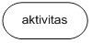 | Activity | Menunjukan aktivitas yang dilakukan oleh pemain atau sistem game.
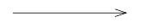 | Control Flow | Menujukan urutan perpindahan aktivitas dalam game.
 | Decision | Menunjukan percabangan kondisi dalam game, seperti menang atau kalah.
 | Final State | Menunjukan kondisi dalam game. seperti menang atau kalah.
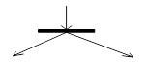 | Fork | Menunjukan aktivitas yang dapat berjalan secara bersamaan di dalam game.
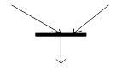 | Join | Menunjukan penggabungan beberapa aktivitas menjadi satu proses.
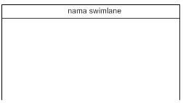 | Swimlane | Memisahkan aktivitas berdasarkan bagian atau proses yang dilakukan dalam sistem game.
2.8 Flowchart
Flowchart (diagram alir) adalah representasi grafis yang mengilustrasikan urutan langkah-langkah penyelesaian suatu algoritma secara logis dan terurut menggunakan simbol-simbol standar. Tabel 2 merangkum simbol-simbol Flowchart yang diterapkan dalam pemodelan alur logika permainan:
Tabel 2. Simbol Flowchart
Simbol | Nama | Fungsi
 | Terminator | Menunjukan simbol dan akhir dari alur permainan game.
 | Process | Menunjukan proses atau aktivitas yang dilakukan di dalam game.
 | Decision | Menunjukan percabangan keputusan, seperti player terkena obstacle atau berhasil melewati level.
 | Input/Output | Menunjukan proses input dari keyboard dan output yang ditampilkan oleh game.
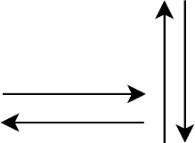 | Arrow | Menunjukan arah alur proses permainan dari satu langkah ke lagkah lainnya.
2.9 Data Flow Diagram (DFD)
Data Flow Diagram (DFD) adalah model grafis yang menggambarkan aliran perpindahan data pada sistem, mulai dari masukan (input), tahapan pemrosesan logika, hingga keluaran (output) informasi. Simbol-simbol DFD disajikan pada Tabel 3 berikut:
Tabel 3. Simbol Data Flow Diagram (DFD)
Simbol | Nama | Keterangan
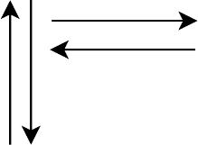 | Data Flow | Menggambarkan aliran data atau informasi di dalam sistem game.
 | Process | Menggambarkan proses pengolahan data yang terjadi di dalam game.
 | External Entity | Menggambarkan pengguna atau pihak luar yang memberikan input kepada sistem game.
2.10 Use Case Diagram
Use Case Diagram menggambarkan hubungan interaksi fungsional antara aktor (pengguna/pemain) dengan sekumpulan use case (layanan/fitur) yang disediakan oleh sistem gim. Notasi simbol Use Case dirangkum pada Tabel 4:
Tabel 4. Simbol Use Case Diagram
Simbol | Nama | Keterangan
 | Aktor | Menunjukan pengguna atau pemain yang berinteraksi dengan sistem game.
 | Usecase | Menunjukan fitur atau aktivitas yang dapat dilakukan pemain di dalam game.
 | Association | Menunjukan hubungan antara pemain dengan fitur yang ada pada game.
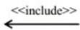 | Include | Menunjukan aktivitas yang selalu digunakan atau dipanggil dalam proses tertentu pada game.
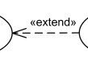 | Extend | Menunjukan aktivitas tambahan yang terjadi pada kondisi tertentu di dalam game.

BAB III
HASIL DAN PEMBAHASAN
3.1 Hasil Pembuatan Project Work
Project Work yang dikembangkan berjudul "Game Shooting Block", yaitu sebuah gim arcade dua dimensi (2D) berbasis web yang mengombinasikan mekanisme klasik brick breaker dengan kontrol interaktif responsif. Gim ini dirancang dengan antarmuka grafis yang bersih, dinamis, serta nyaman dipandang. Bagian ini menyajikan dokumentasi antarmuka dan tampilan hasil implementasi gim yang telah berhasil diselesaikan secara utuh.
Tampilan pembuka permainan disajikan melalui Halaman Main Menu (Gambar 1). Halaman ini memuat judul gim yang atraktif serta tombol aksi utama "Play" yang memungkinkan pemain langsung mengawali petualangan menghancurkan balok:
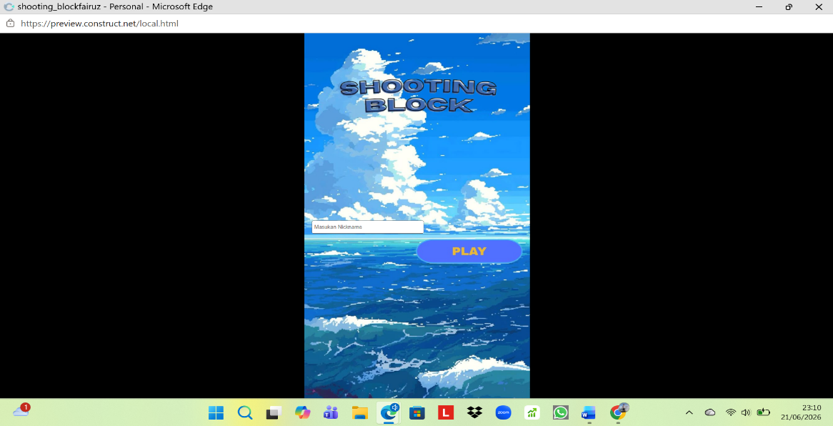
Gambar 1. Halaman Main Menu
Setelah tombol "Play" ditekan, sistem secara otomatis mengalihkan tampilan menuju arena permainan Level 1 (Gambar 2). Pada level awal ini, pemain disajikan susunan balok bata rintangan dengan formasi standar, sebuah bola pemantul, papan paddle di bagian bawah, serta indikator perolehan skor di sudut atas:
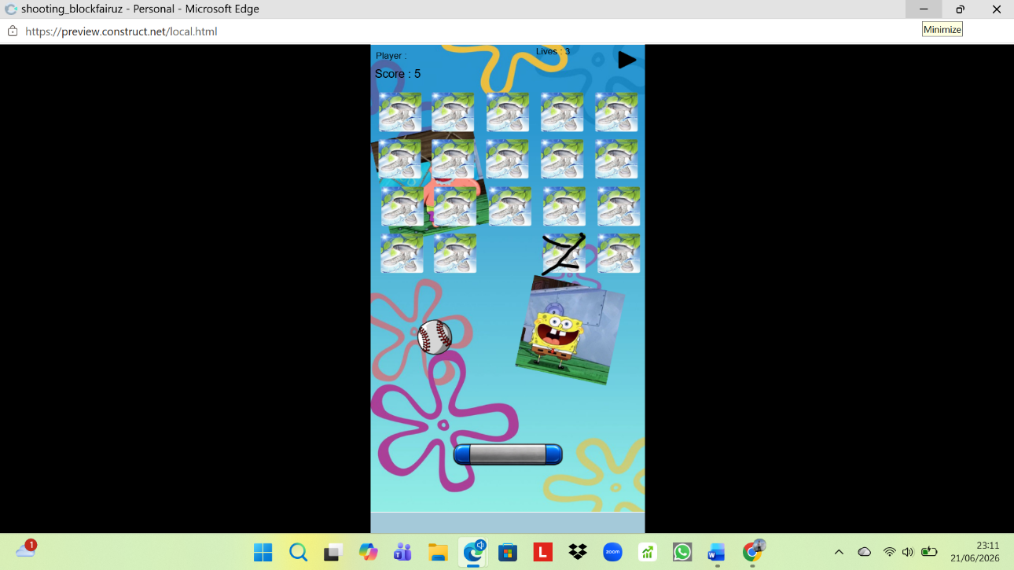
Gambar 2. Halaman Gameplay Level 1
Apabila pemain berhasil memecahkan seluruh susunan balok pada level pertama tanpa menjatuhkan bola, sistem akan memicu transisi otomatis menuju Halaman Gameplay Level 2 (Gambar 3). Pada level ini, susunan formasi balok dirancang lebih padat, bertingkat, serta menuntut akurasi sudut pantulan yang lebih tinggi guna menguji ketangkasan pemain:
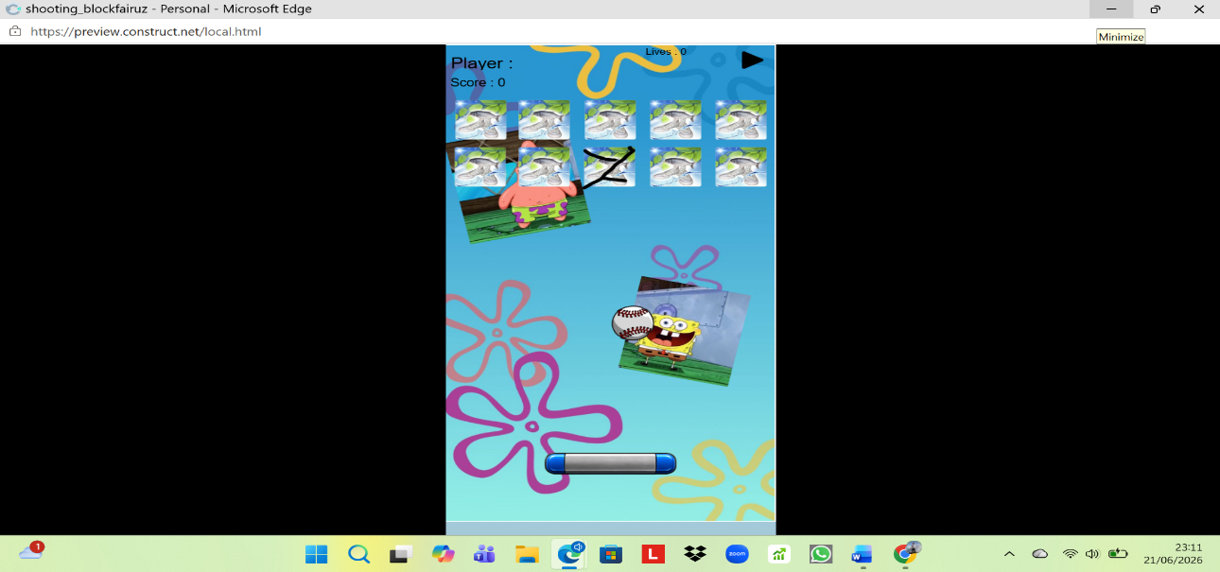
Gambar 3. Halaman Gameplay Level 2
Selama permainan berlangsung, pemain dapat menghentikan sesi bermain untuk sementara waktu dengan menekan tombol jeda pada sudut layar. Aksi ini akan memunculkan Halaman Pause Menu (Gambar 4) yang dilengkapi opsi Resume (melanjutkan permainan), Restart (mengulang level), dan Quit (kembali ke Main Menu):
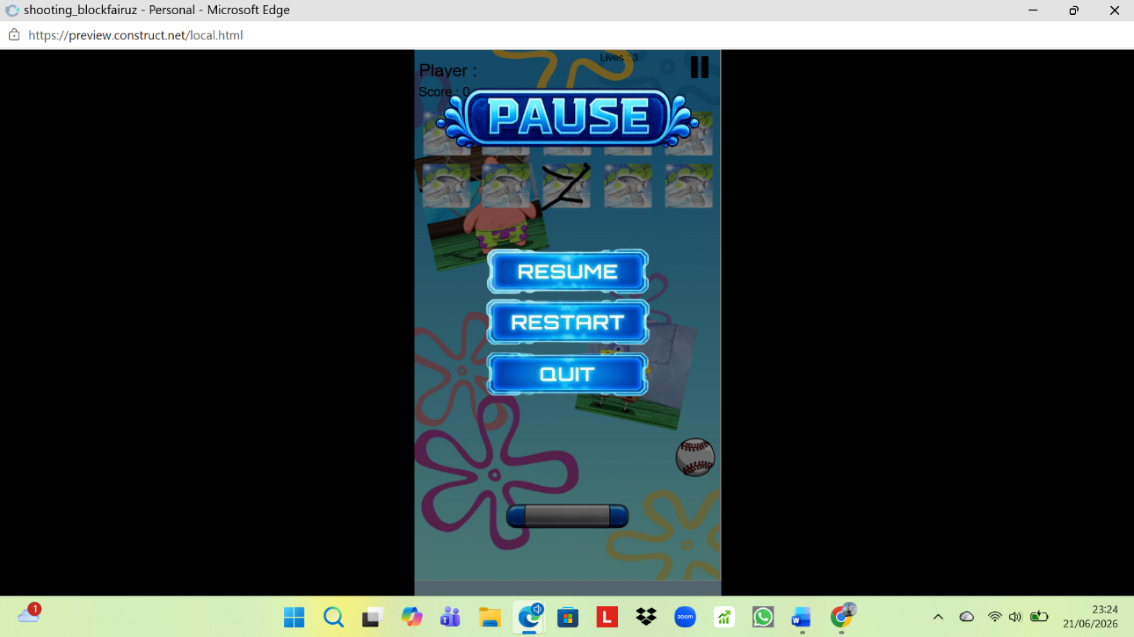
Gambar 4. Halaman Pause Menu
3.2 Pembahasan
Bagian pembahasan ini menguraikan secara mendalam mengenai spesifikasi teknis lingkungan pengembangan, jadwal operasional proyek, tahapan konstruksi gim pada engine Construct 3, penerapan metodologi rekayasa perangkat lunak SDLC beserta pengujian sistem, hingga proses pengemasan berkas installer.
3.2.1 Informasi Software Dan Hardware Yang Digunakan
Keberhasilan pembuatan gim dan penyusunan laporan Project Work ini didukung oleh penggunaan perangkat lunak (software) dan perangkat keras (hardware) yang memadai. Rincian perangkat yang digunakan disajikan pada Tabel 5 dan Tabel 6:
Tabel 5. Software yang Digunakan
No | Software | Keterangan
1 | Construct 3 | Digunakan sebagai mesin utama pembuatan game.
2 | Canva | Digunakan untuk merancang aset visual dan latar belakang (background) game.
3 | Microsoft Word | Digunakan untuk menyusun laporan Project Work.
4 | Draw.io | Digunakan untuk membuat diagram-diagram rancangan sistem.
5 | YouTube | Software untuk mencari tutorial cara menggunakan  Construct 3 dan membuat game menggunakan Construct 3
Tabel 6. Hardware yang Digunakan
No | Hardware | Keterangan
1 | Laptop | Perangkat utama untuk pemrograman, desain aset, pembuatan laporan, dan pencarian informasi.
2 | Printer | Digunakan untuk mencetak hasil laporan.
3 | Handphone | Perangkat yang digunakan untuk mencari informasi
3.2.2 Waktu Pelaksanaan Pembuatan Project Work
Pelaksanaan Project Work berlangsung selama kurang lebih 6 bulan pada semester genap tahun ajaran 2025/2026. Pembagian jadwal operasional diatur secara mandiri dan fleksibel dengan rincian pada Tabel 7:
Tabel 7. Waktu Pelaksanaan Pembuatan Project Work
No | Hari | Keterangan
1 | Senin-Jum’at | Setelah pulang sekolah
2 | Sabtu-Minggu | Saat ada waktu luang
3.2.3 Langkah-langkah Pembuatan Game Project Work
Proses pembangunan Game Shooting Block pada game engine Construct 3 dilaksanakan melalui serangkaian tahapan praktis sebagai berikut:
1. Mengakses Game Engine: Tahap awal diawali dengan membuka peramban Google Chrome dan mengakses editor web resmi Construct 3 (Gambar 5). Lingkungan kerja berbasis web ini memungkinkan pengerjaan proyek secara efisien tanpa memerlukan instalasi aplikasi lokal yang berat:
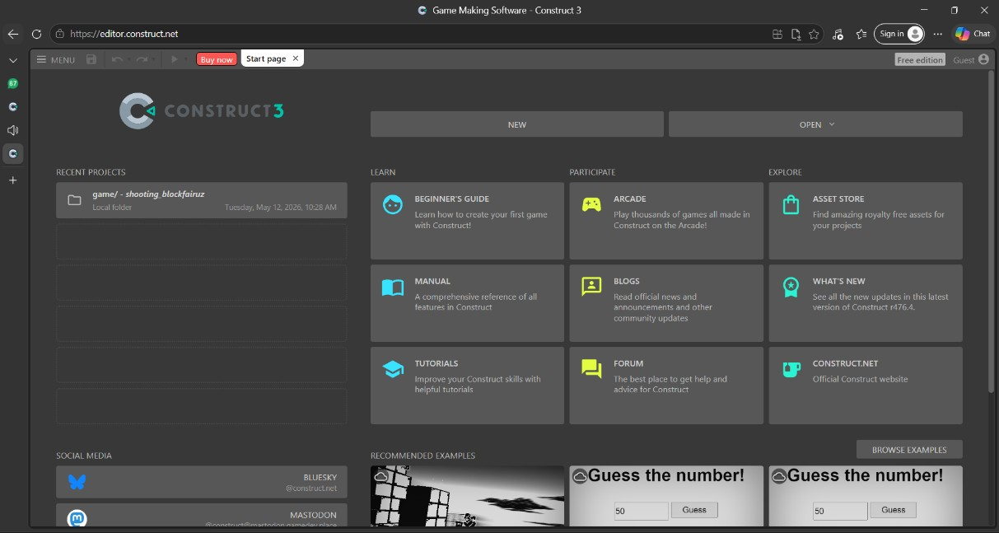
Gambar 5. Tampilan Utama Construct 3 di Browser
2. Konfigurasi Proyek Baru: Selanjutnya, dilakukan inisialisasi lembar kerja proyek baru melalui menu New Project (Gambar 6). Pada tahapan ini, parameter resolusi viewport diatur pada dimensi standar layar 16:9, orientasi diatur pada mode Landscape, serta penamaan proyek ditetapkan sebagai "Shooting Block":
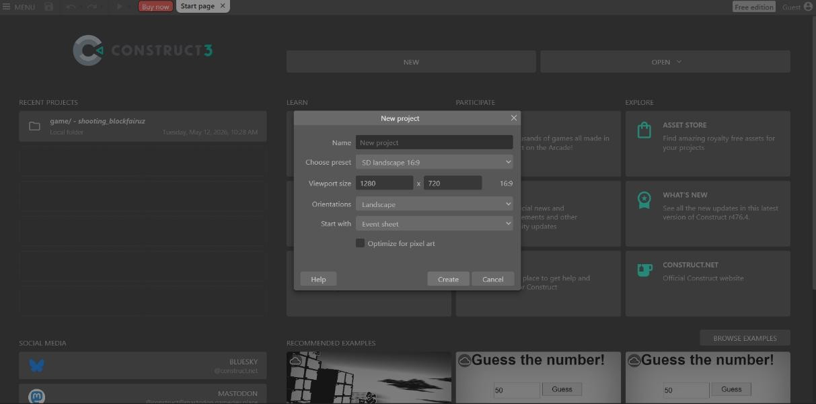
Gambar 6. Pengaturan Ukuran dan Nama Proyek Baru
3. Menata Layout dan Mengimpor Aset: Langkah berikutnya adalah membuka lembar tata letak (Layout) dan lembar logika (Event Sheet) (Gambar 7). Pada tahap ini, seluruh aset grafis (sprite background, paddle, ball, brick, tombol UI) yang telah dipersiapkan dari Canva diimpor ke dalam proyek untuk kemudian dihubungkan dengan serangkaian behavior logis:
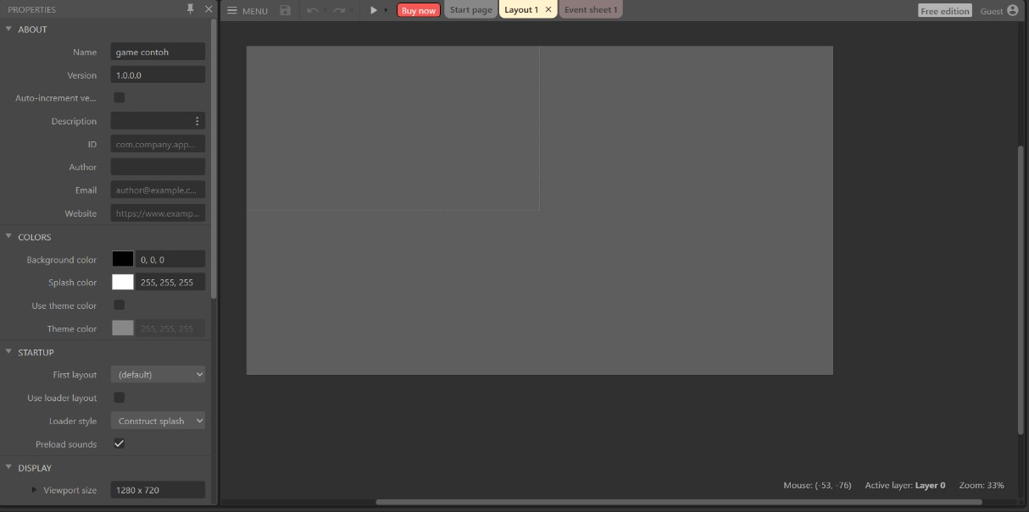
Gambar 7. Halaman Lembar Kerja dan Mulai Pembuatan Game
3.2.4 Tahapan Pengembangan Sistem (SDLC) dan Pengujian
Pengembangan Game Shooting Block mengadopsi kerangka kerja Software Development Life Cycle (SDLC) model Waterfall terstruktur yang mencakup 5 tahapan utama:
3.2.4.1 Analisis Kebutuhan (Analysis)
Tahap analisis difokuskan pada identifikasi kebutuhan fungsional dan teknis gim, perumusan target pemain, serta penelusuran referensi mekanisme permainan brick breaker. Kegiatan riset dan pengembangan yang dilaksanakan selama tahap analisis dirangkum pada Tabel 8:
Tabel 8. Pelaksanaan Riset dan Pengembangan Game Shooting Block
Waktu Pelaksanaan | Jenis Kegiatan | Deskripsi Kegiatan
20 Februari 2026 | Observasi | Penulis mempelajari tutorial daring mengenai antarmuka Construct 3, pembuatan project baru, dan manajemen objek game 2D.
20 Februari 2026 | Pembelajaran | Penulis mendalami perancangan layout vertikal, background arena, serta pengaturan objek balok (brick) menggunakan Construct 3.
22 Februari 2026 | Implementasi Awal | Penulis mulai menerapkan kontrol paddle menggunakan behavior 8Direction serta memprogram pantulan bola dengan behavior Bullet.
17 Maret 2026 | Pengembangan Fitur | Penulis menambahkan integrasi audio efek suara (SFX), background music (BGM), serta membuat antarmuka Pause Menu.
01 Mei 2026 | Pengujian & Evaluasi | Penulis melaksanakan pengujian gameplay secara menyeluruh, perbaikan bug tumbukan balok, dan optimasi performa game.
3.2.4.2 Desain Sistem dan Antarmuka Grafis (Design)
Tahap desain mencakup perancangan arsitektur antarmuka visual (wireframing dan mockup UI) menggunakan Canva, perancangan diagram alir data (DFD), diagram use case, diagram aktivitas, dan diagram navigasi. Pada tahap ini pula, aset tekstur balok utuh dan tekstur balok retak (cracked state) dirancang secara presisi.
3.2.4.3 Implementasi Mekanisme Permainan (Implementation)
Tahap implementasi merupakan realisasi langsung rancangan ke dalam game engine Construct 3 melalui lembar logika Event Sheet. Logika inti permainan yang diimplementasikan meliputi:
1. Papan Pemantul (Paddle): Diberikan behavior 8Direction yang dibatasi gerakannya hanya pada sumbu horizontal (X-axis) agar bergerak mulus ke kiri dan ke kanan saat menerima input pemain.
2. Bola Pemantul (Ball): Diberikan behavior Bullet dengan properti Bounce off solids diaktifkan, sehingga bola dapat memantul secara realistis saat menabrak paddle, balok, dan dinding pembatas arena.
3. Mekanisme Ketahanan Balok Dua Tahap (Two-Hit Brick): Setiap objek balok dilengkapi instance variable hit_count. Benturan pertama memicu pergantian frame animasi menuju tekstur balok retak (cracked sprite); benturan kedua menghancurkan balok secara permanen, memutar efek partikel/audio, dan menambahkan skor pemain sebesar +10 poin.
4. Deteksi Batas Bawah dan Game Over: Objek sensor tak terlihat ditempatkan di bawah paddle. Apabila bola menyentuh sensor ini, sistem secara instan memicu status Game Over dan menampilkan opsi restart.
5. Pengelolaan Menu Jeda (Pause Menu): Diprogram menggunakan manipulasi parameter Time Scale. Saat tombol jeda ditekan, nilai Time Scale diatur ke 0 (membekukan seluruh fisika gerak gim), dan dikembalikan ke nilai 1 saat pemain memilih tombol Resume.
3.2.4.4 Uji Coba Sistem (Black Box Testing)
Pengujian sistem dilakukan dengan metode Black Box Testing, yaitu teknik evaluasi perangkat lunak yang berfokus pada pengujian fungsionalitas eksternal program tanpa harus menelaah struktur kode internal. Pengujian mencakup pengujian tombol navigasi, kontrol paddle, kalkulasi pantulan, ketahanan balok, deteksi skor, menu jeda, dan kondisi akhir permainan. Rincian hasil pengujian disajikan secara komprehensif pada Tabel 9:
Tabel 9. Pengujian Black Box Testing Game Shooting Block
No | Fitur / Komponen | Aksi / Skenario Pengujian | Hasil yang Diharapkan | Hasil Uji | Status
1 | Tombol Play (Main Menu) | Mengklik tombol Play pada menu utama | Berpindah dari layout main menu ke layout ingame | Sesuai ekspektasi | Valid
2 | Tombol Quit (Main Menu) | Mengklik tombol Quit pada menu utama | Menutup aplikasi atau kembali ke menu navigasi | Sesuai ekspektasi | Valid
3 | Kontrol Papan (Paddle) | Menekan tombol panah kiri / kanan keyboard | Papan bergerak ke kiri dan kanan secara responsif | Sesuai ekspektasi | Valid
4 | Benturan Balok Pertama | Bola menabrak balok bata (Frame 0) | Balok retak (Frame 1), bola memantul, SFX berbunyi | Sesuai ekspektasi | Valid
5 | Penghancuran Balok & Skor | Bola menabrak balok retak (Frame 1) | Balok hancur, skor bertambah +10, teks skor ter-update | Sesuai ekspektasi | Valid
6 | Batas Bawah / Reset Bola | Bola melewati papan menuju batas bawah | Posisi bola ter-reset otomatis kembali ke titik tengah | Sesuai ekspektasi | Valid
7 | Tombol Pause (Jeda) | Mengklik tombol jeda (btn_pause) | Permainan berhenti (time scale 0), musik mute, menu pause muncul | Sesuai ekspektasi | Valid
8 | Tombol Resume (Lanjut) | Mengklik tombol Resume pada menu jeda | Game berlanjut dari posisi terakhir, musik kembali aktif | Sesuai ekspektasi | Valid
9 | Tombol Restart (Ulang) | Mengklik tombol Restart pada menu jeda | Arena permainan dimuat ulang dari awal (reset layout) | Sesuai ekspektasi | Valid
10 | Tombol Quit (Pause Menu) | Mengklik tombol Quit pada menu jeda | Keluar dari arena bermain dan kembali ke Main Menu | Sesuai ekspektasi | Valid
3.2.4.5 Pemeliharaan Sistem (Maintenance)
Tahap pemeliharaan mencakup evaluasi berkala terhadap stabilitas gim, penyesuaian bounding box tabrakan (collision polygon) pada setiap sprite, optimalisasi ukuran aset grafis agar waktu loading tetap instan, serta pembersihan variabel atau event sheet yang tidak terpakai.
3.2.5 Langkah-langkah Pembuatan Installer dan Pengemasan Berkas Proyek
Setelah gim selesai dibangun dan teruji fungsionalitasnya, langkah berikutnya adalah memaketkan berkas proyek agar dapat didistribusikan kepada pengguna:
1. Ekspor ke Platform HTML5 Website: Dari dalam Construct 3, pilih menu Menu -> Project -> Export, lalu tentukan target platform HTML5 Website. Sistem Construct 3 akan mengompilasi seluruh aset, script, dan layout menjadi berkas terintegrasi yang siap dijalankan melalui file index.html pada browser web modern.
2. Pengemasan Installer Berkas Mandiri (Archiving): Untuk memudahkan distribusi, seluruh folder hasil ekspor dikemas menjadi berkas arsip mandiri (installer ZIP/WinRAR). Klik kanan pada folder proyek Shooting Block, lalu pilih opsi "Add to archive" (Gambar 8):
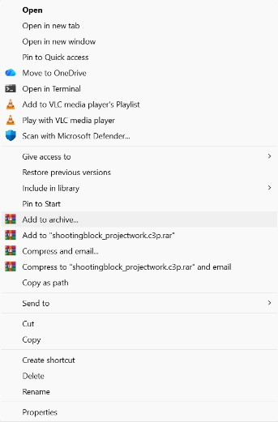
Gambar 8. Pengemasan Berkas Proyek Melalui Menu Tambah Arsip
3. Konfigurasi Format Installer: Pada jendela konfigurasi arsip, tentukan format kompresi ZIP pada bagian Archive Format, tentukan direktori penyimpanan hasil arsip, lalu klik "OK" untuk memproses berkas installer (Gambar 9). Berkas ZIP yang dihasilkan siap didistribusikan dan diekstrak oleh pengguna tanpa ketergantungan koneksi internet:
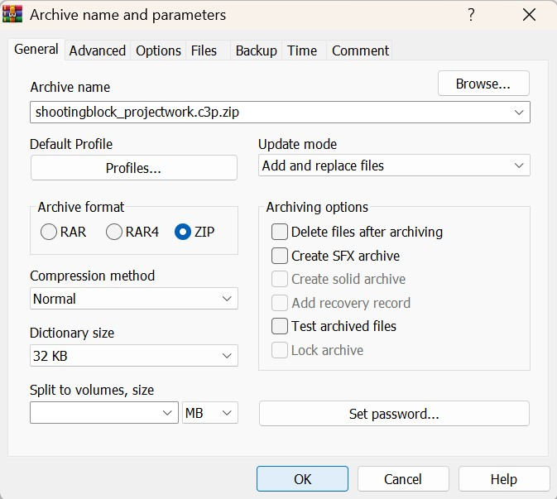
Gambar 9. Konfigurasi Pembuatan Berkas Installer ZIP
3.2.6 Hasil Evaluasi Akhir Project Work
Berdasarkan serangkaian proses perancangan, konstruksi, dan pengujian yang telah diselesaikan, evaluasi akhir terhadap produk Game Shooting Block mencakup tiga aspek esensial:
1. Aspek Fungsionalitas: Seluruh mekanisme inti gim terbukti berjalan dengan 100% valid dan stabil sesuai perancangan awal. Sistem kontrol paddle sangat responsif, pantulan bola bekerja presisi tanpa terjadinya anomali tembus objek (tunneling), sistem ketahanan balok dua tahap berjalan konsisten, serta sistem kalkulasi skor terhitung secara akurat.
2. Aspek Visual dan Audio: Desain antarmuka grafis yang dipersiapkan melalui Canva memberikan tampilan visual yang bersih, rapi, dan tematik. Palet warna balok rintangan kontras dan memikat, sementara transisi animasi balok retak memberikan umpan balik visual yang memuaskan bagi pemain.
3. Aspek Ketercapaian Kompetensi Kejuruan: Pembuatan Project Work ini secara nyata telah mengasah dan menguji kompetensi Penulis sebagai siswa PPLG di SMK Adi Sanggoro. Penulis berhasil menguasai paradigma pemrograman berbasis event, pemodelan sistem terstandar UML, implementasi siklus hidup SDLC, pengujian fungsionalitas perangkat lunak, serta penyusunan laporan teknis ilmiah yang komprehensif.

BAB IV
KESIMPULAN DAN SARAN
4.1 Kesimpulan
Berdasarkan seluruh rangkaian kegiatan perancangan, pembuatan, pengujian, dan evaluasi Project Work yang telah dilaksanakan, dapat ditarik beberapa kesimpulan pokok sebagai berikut:
1. Game arcade 2D "Shooting Block" berhasil dirancang dan dikembangkan dengan memanfaatkan game engine Construct 3 secara optimal, menghasilkan gim berbasis web (HTML5) yang ringan, responsif, dan stabil tanpa kendala bug kritis.
2. Penerapan mekanisme gameplay brick breaker dengan inovasi ketahanan balok bertingkat (two-hit brick), percepatan dinamis laju bola, serta kontrol paddle horizontal berhasil menciptakan pengalaman bermain yang interaktif dan menantang.
3. Pengujian sistem menggunakan metode Black Box Testing menunjukkan bahwa seluruh fitur utama gim (navigasi menu, kontrol paddle, kalkulasi pantulan, transisi level, menu jeda, kalkulasi skor, dan sensor game over) berstatus 100% valid dan bekerja sesuai ekspektasi pengembang.
4. Pelaksanaan Project Work ini memberikan kontribusi nyata dalam meningkatkan kompetensi keahlian Penulis pada program studi Pengembangan Perangkat Lunak dan Gim (PPLG) SMK Adi Sanggoro, mencakup penguasaan logika pemrograman berorientasi event, pemodelan diagram sistem, desain grafis antarmuka, dan dokumentasi rekayasa perangkat lunak.
4.2 Saran
Penulis menyadari bahwa Game Shooting Block ini masih memiliki potensi luas untuk dikembangkan lebih lanjut. Oleh karena itu, Penulis menyampaikan beberapa saran konstruktif untuk pengembangan di masa depan:
1. Penambahan Variasi dan Jumlah Level: Mengembangkan level permainan dengan tingkat kesulitan yang lebih menantang, termasuk pola balok yang bergerak (moving obstacles) dan formasi rintangan yang lebih dinamis.
2. Penambahan Sistem Power-Up: Mengimplementasikan item drop acak saat balok dihancurkan, seperti peluru tambahan (laser cannon), pembesaran ukuran paddle, bola ganda (multiball), maupun efek perlambatan waktu.
3. Integrasi Penyimpanan Data dan Papan Peringkat: Menerapkan fitur penyimpanan skor lokal (Local Storage) atau integrasi backend daring (Online Leaderboard) agar pemain dapat bersaing memperebutkan peringkat tertinggi.
4. Pengayaan Efek Audio dan Visual: Menambahkan variasi musik latar (Background Music/BGM) berirama arcade serta variasi efek suara benturan (Sound Effects/SFX) guna menciptakan atmosfer permainan yang lebih memikat.

DAFTAR PUSTAKA
[1] Pressman, R. S., & Maxim, B. R. (2020). Software Engineering: A Practitioner's Approach (9th ed.). New York: McGraw-Hill Education.
[2] Scirra Ltd. (2024). Construct 3 Documentation and Manual. Diakses dari https://www.construct.net/en/make-games/manuals/construct-3 (Diakses pada 16 Desember 2025).
[3] Susanti, D., & Lestari, M. (2024). Pemanfaatan Platform Desain Canva dalam Perancangan Antarmuka Pengguna Game Edukasi 2D. Jurnal Teknologi dan Desain Multimedia, 6(1), 45-53.
[4] Rosa, A. S., & Shalahuddin, M. (2023). Rekayasa Perangkat Lunak Terstruktur dan Berorientasi Objek. Bandung: Informatika.
[5] Firmansyah, A., & Ramadhan, F. (2024). Implementasi Metodologi SDLC Waterfall dalam Pengembangan Game 2D Berbasis Web. Jurnal Sistem Informasi dan Informatika, 8(2), 112-121.
[6] Prasetyo, H., & Utami, N. (2024). Penerapan Data Flow Diagram (DFD) dan Unified Modeling Language (UML) pada Perancangan Sistem Interaktif. Jurnal Rekayasa Komputer, 11(3), 89-98.
[7] Mustaqim, K., & Hidayat, T. (2023). Pengujian Perangkat Lunak Menggunakan Metode Black Box Testing Equivalence Partitioning pada Game Arcade 2D. Jurnal Riset Ilmu Komputer, 5(2), 67-74.
[8] Sommerville, I. (2016). Software Engineering (10th ed.). Boston: Pearson Education.

DAFTAR RIWAYAT HIDUP
A. Biodata Peserta Didik
NIS/NISN |  | :10243798 /0092000560
Nama Lengkap |  | :Fairuz Aldiansyah Prabowo
Tempat & Tanggal Lahir |  | :Jakarta. 08 Maret 2009
Alamat Lengkap |  | : jl. Lapangan tembak kec.ciampea kab.bogor
Agama |  | :Islam
Jenis Kelamin |  | :Laki-Laki
No.Telepon/HP |  | :083197197369
E-mail |  | : fairuzaldiansyah83@gmail.com
B. Riwayat Pendidikan Formal & Non-Formal
1. SD Padindi, Lulus Tahun 2021.
2. SMP Putra Negara, Lulus Tahun 2024.
3. Sedang menempuh pendidikan di SMK Adi Sanggoro Bogor, Konsentrasi Keahlian Rekayasa Perangkat Lunak (RPL), Kelas XI RPL 1 (Tahun 2024 - Sekarang).
C. Riwayat Pengalaman Berorganisasi / Prestasi
1. Anggota Palang Merah Remaja (PMR) SMK Adi Sanggoro, Tahun 2026.
2. Peraih Medali Emas Bidang Informatika, Olimpiade Sains Indonesia Hari Pancasila, Tahun 2025.
3. Anggota Aktif Komunitas REPLIKA'S (Komunitas RPL) SMK Adi Sanggoro, Tahun 2026.
4. Anggota Aktif OSIS SMK Adi Sanggoro Bogor, Tahun 2026.
Bogor, 20 Mei 2026
Penulis,
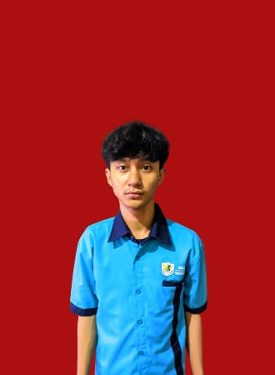
FAIRUZ ALDIANSYAH PRABOWO
NISN: 0092000560

LAMPIRAN-LAMPIRAN
Lampiran 1. Diagram Navigasi
Diagram navigasi berikut menggambarkan bagan alir perpindahan antar halaman pada Game Shooting Block, mulai dari Main Menu menuju Gameplay Level 1, transisi menuju Gameplay Level 2, aktivasi Pause Menu, hingga kondisi Game Over:
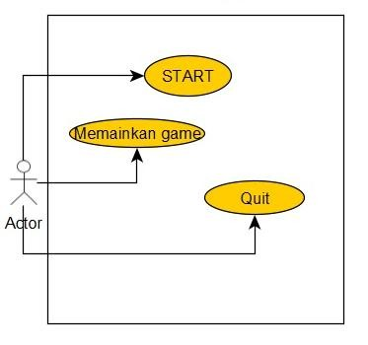

Lampiran 2. Flowchart Sistem Permainan
Flowchart berikut mengilustrasikan logika alur sistem permainan secara berurutan, dimulai dari start permainan, inisialisasi bola dan paddle, pengecekan benturan terhadap balok, kalkulasi skor, hingga pemeriksaan kondisi akhir (win/lose):
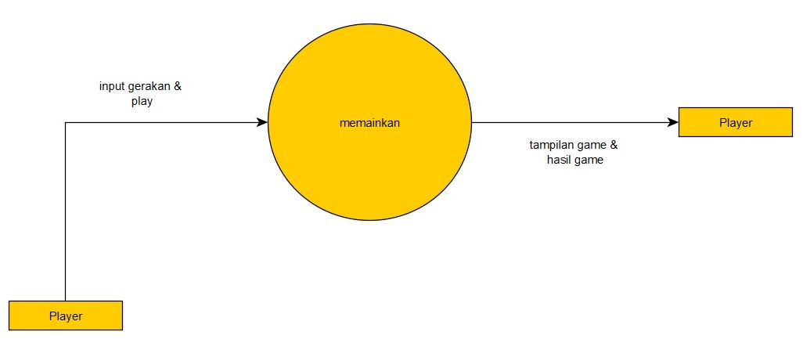

Lampiran 3. Data Flow Diagram (DFD)
Data Flow Diagram (DFD) Level 0 dan Level 1 berikut menggambarkan aliran pertukaran data masukan dari pemain (input arah keyboard/mouse, tombol UI) menuju modul pengolah sistem dan menghasilkan luaran informasi skor serta visual grafis:
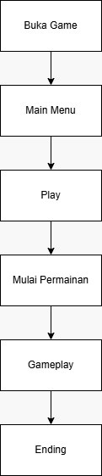

Lampiran 4. Use Case Diagram
Use Case Diagram berikut mendeskripsikan interaksi antara entitas Aktor (Pemain) dengan seluruh fungsionalitas yang disediakan oleh sistem gim, seperti memulai permainan, mengendalikan paddle, menjeda gim, memulai ulang, dan keluar:
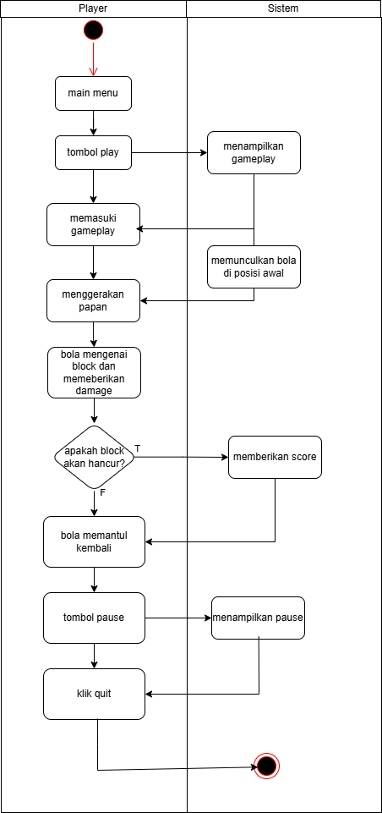

Lampiran 5. Activity Diagram
Activity Diagram berikut merinci rangkaian aktivitas sistem secara paralel antara aksi pemain dengan respon logika internal mesin gim selama sesi permainan berlangsung:
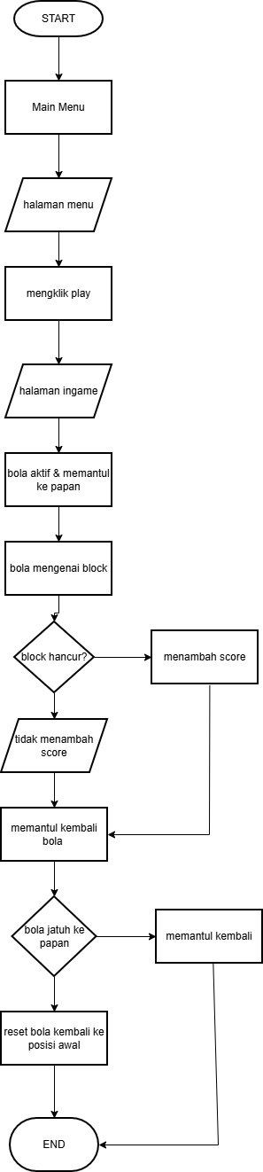

Lampiran 6. Tabel Daftar Asset Permainan
Tabel berikut menyajikan seluruh inventaris aset visual dan grafis yang dirancang dan diimpor ke dalam proyek Game Shooting Block:
Aset | Nama | Fungsi
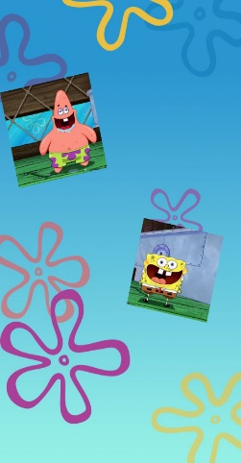 | Background ingame | Untuk background pada bagian ingame
 | Brick | Block atau brick untuk di tabrak oleh bola agar dapat memperoleh skor
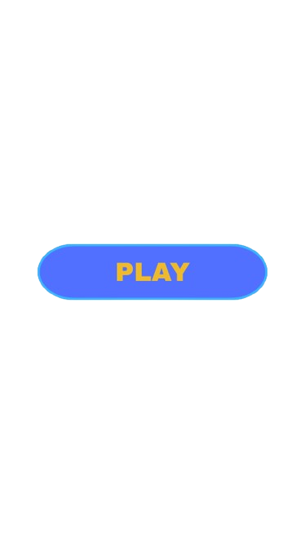 | Tombol play main menu | Play pada bagian main menu berfungsi untuk masuk ke ingame dan input nickname
 | Tombol resume pause menu | Resume pada pause menu berfungsi untuk melanjutkan game dari tampilan pause
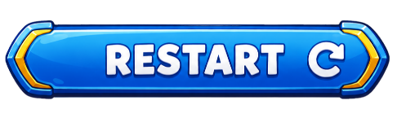 | Tombol restart pause menu | Restart pada pause menu untuk memulai ulang game
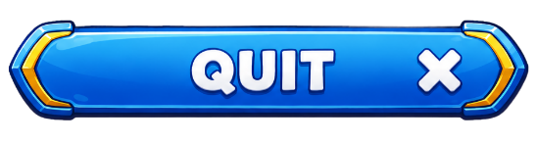 | Tombol quit pause menu | Quit pada pause menu berfungsi untuk keluar dari ingame dan balik ke main menu
 | Bola | Bola yang di gunakan untuk di pantulkan dari papan ke brick
 | Tombol play | Play untuk memasuki tampilan pause menu
 | Tombol pause | Pause untuk menandakan bahwa si player sudah memasuki pause menu
 | Background main menu | Background main menu untuk memvisualisasikan tampilan main menu
 | Papan | Papan fungsi nya untuk memantulkan bola dan player dapat mengontrolnya menggunakan arrow key

Lampiran 7. Algoritma Permainan
Logika dan algoritma jalannya sistem Game Shooting Block dirumuskan secara terstruktur sebagai berikut:
1. Mulai (Start program).
2. Sistem memuat seluruh aset visual, suara, dan variabel awal (Skor = 0, Status_Permainan = Main_Menu).
3. Tampilkan antarmuka Halaman Main Menu pada layar pengguna.
4. Menunggu interaksi pengguna: Jika tombol 'Play' ditekan, sistem beralih memuat Layout Level 1.
5. Inisialisasi posisi paddle di bagian tengah bawah dan tempatkan bola tepat di atas paddle.
6. Mulai peluncuran bola dengan sudut arah tertentu menggunakan behavior Bullet.
7. Loop Gameplay:
a. Tangkap input pemain (Keyboard Left/Right atau Mouse): gerakkan objek paddle secara horizontal.
b. Cek tabrakan bola dengan dinding arena: jika membentur dinding samping atau atas, pantulkan bola.
c. Cek tabrakan bola dengan paddle: pantulkan bola ke arah atas sesuai sudut relatif benturan.
d. Cek tabrakan bola dengan balok bata (Brick):
- Jika balok terkena benturan untuk pertama kali (hit_count == 1): ubah animasi balok menjadi retak (cracked state).
- Jika balok terkena benturan untuk kedua kali (hit_count >= 2): hancurkan objek balok, putar partikel hancur, dan tambah Skor pemain sebesar +10 poin.
e. Cek kondisi menang level:
- Jika seluruh balok pada Level 1 telah dihancurkan: tampilkan transisi dan muat Layout Level 2.
- Jika seluruh balok pada Level 2 telah dihancurkan: tampilkan pesan kemenangan (Game Complete).
f. Cek tabrakan bola dengan sensor batas bawah (jatuh):
- Jika bola melewati batas bawah paddle: hentikan loop permainan dan tampilkan layar Game Over.
g. Cek interaksi tombol 'Pause':
- Jika tombol jeda ditekan: atur Time Scale = 0 dan tampilkan antarmuka Pause Menu.
- Jika pemain memilih 'Resume': kembalikan Time Scale = 1 dan lanjutkan permainan.
- Jika pemain memilih 'Restart': reset skor dan ulangi level dari awal.
- Jika pemain memilih 'Quit': kembali ke Halaman Main Menu.
8. Selesai (Terminasi permainan).

Lampiran 8. Pseudocode Permainan
Representasi pseudocode yang menggambarkan struktur kontrol logika Game Shooting Block adalah sebagai berikut:
PROGRAM ShootingBlockGame
DEKLARASI:
VAR score : INTEGER
VAR gameState : STRING
VAR ballSpeed : FLOAT
VAR brickCount : INTEGER
ALGORITMA:
INITIALIZE score <- 0
INITIALIZE gameState <- 'MAIN_MENU'
DISPLAY MainMenuLayout
IF PlayButtonClicked() THEN
LOAD Level1Layout
INITIALIZE paddlePosition <- CenterBottom
INITIALIZE ballPosition <- AbovePaddle
INITIALIZE ballSpeed <- 400
gameState <- 'PLAYING'
ENDIF
WHILE gameState == 'PLAYING' DO
IF KeyPressed('LEFT') OR MouseMoveLeft() THEN
paddle.X <- paddle.X - speed * dt
ELSE IF KeyPressed('RIGHT') OR MouseMoveRight() THEN
paddle.X <- paddle.X + speed * dt
ENDIF
ball.Move(ballSpeed * dt)
IF ball.CollidesWith(Wall) THEN
ball.Bounce()
ENDIF
IF ball.CollidesWith(Paddle) THEN
ball.BounceAngle <- CalculateReflectAngle(ball, paddle)
ENDIF
IF ball.CollidesWith(Brick) THEN
ball.Bounce()
Brick.hitCount <- Brick.hitCount + 1
IF Brick.hitCount == 1 THEN
Brick.SetAnimation('Cracked')
ELSE IF Brick.hitCount >= 2 THEN
Brick.Destroy()
score <- score + 10
brickCount <- brickCount - 1
ENDIF
ENDIF
IF brickCount == 0 THEN
IF currentLevel == 1 THEN
LOAD Level2Layout
ELSE
gameState <- 'VICTORY'
DISPLAY VictoryScreen
ENDIF
ENDIF
IF ball.Y > BottomBoundary.Y THEN
gameState <- 'GAME_OVER'
DISPLAY GameOverScreen
ENDIF
IF PauseButtonClicked() THEN
SET TimeScale <- 0
DISPLAY PauseMenu
WAIT_FOR_USER_INPUT:
IF ResumeClicked() THEN
SET TimeScale <- 1
ELSE IF RestartClicked() THEN
RELOAD CurrentLevel
ELSE IF QuitClicked() THEN
gameState <- 'MAIN_MENU'
DISPLAY MainMenuLayout
ENDIF
ENDIF
ENDWHILE
END PROGRAM

Lampiran 9. Event Sheet Construct 3
Lampiran berikut menyajikan tangkapan layar lembar logika Event Sheet pada engine Construct 3 yang mengatur seluruh jalannya alur event, condition, dan action logika permainan Game Shooting Block secara komprehensif:
